**触电事故专项应急预案**

**1.适用范围**

**1.1适用范围**

本预案适用于成都万科物业服务有限公司南充分公司万科金润华府小区内人员所发生的触电事故。

**1.2指导思想**

了解日常安全用电常识，规范日常用电行为，以及触电后基本的救护措施提高了员工利用知识解决实际问题的能力。

**1.3工作目标**

责任明确，落实有效，有效预防小区触电意外事故的发生，确保小区全体业主在小区生活的安全。

**1.4触电急救时的原则**

随着四个现代化的进展，电气设备和家用电器的应用越来越广人们发生触电击伤事故也相应增多。人触电后，电流可能直接流过人体的内部器官，导致心脏、呼吸和中枢神经系统机能紊乱，形成电击：或者电流的热效应、化学效应和机械效应对人体的表面造成电伤。无论是电击还是电伤，都会带来严重的伤害，甚至危及生命。因此，触电的现场急救方法已是大家必须熟练掌握的急救技术。

进行触电急救时，应坚持迅速，就地，准确，坚持的原则。

(1) 迅速脱离电源。如果电源开关离救护人员很近时，应立即拉掉开关切断电源;当电源开关离救护人员较远时，可用绝缘手套或木棒将触电人员与电源分离。如导线搭在触电者的身上或压在身下时，可用干燥木棍及其它绝缘物体将电源线挑开。

(2) 就地急救处理。当触电者脱离电源后，尽快进行就地抢救。只有在现场对施救者的安全有威胁时，才需要把触电者转移到安全地方再进行抢救，但不能等到把触电者长途送往医院进行再抢救。

(3) 准确地使用人工呼吸。如果触电者神志清醒，仅心慌，四肢麻木或者一度昏迷还没有失去知觉，应让他安静休息。

(4) 坚持抢救。坚持就是触电者复生的希望，百分之一的希望也要尽百分之百的努力。

**1.5触电后的治疗方法**

**1.5.1迅速脱离电源**

现场救治应争分夺秒，首要任务是切断电源根据触电现场的环境和条件，采取最安全而又最迅速的办法切断电源或使触电者脱离电源

常有方法有：关闭电源;挑开电线

(1) 关闭电源：若触电发生在家中或开关附近，迅速关闭电源开关、拉开电源总闸刀是最简单、安全而有效的方法

(2) 挑开电线：用干燥木棒、竹杆等将电线从触电者身上挑开并将此电线固定好，避免他人触电。

(3) 斩断电路：若在野外或远离电源开关的地方，尤其是雨天不便接近触电者以挑开电源线时，可在现场20米以外用绝缘钳子或干燥木柄的铁锹、斧头、刀将电线斩断。

(4)“拉开”触电者：若触电者不幸全身趴在铁壳机器上，抢救者可在自己脚下垫一块干燥木板或塑料板，用干燥绝缘的布条、绳子或用衣服绕成绳条状套在触电者身上将其拉离电源。

在使触电者脱离电源的整个过程中必须防止自身触电，注意以下几点：

①必须严格保持自己与触电者的绝缘，不直接接触触电者，选用的器材必须有绝缘性能。若对所用器材绝缘性能无把握,则在操作时脚下垫干燥木块、厚塑料块等绝缘物品，使自己与大地绝缘。

②在下雨天气野外抢救触电者时，一切原先有绝缘性能的器材都因淋湿而失去绝缘性能，因此更需注意。

③野外高压电线触电，注意跨步电压的可能性并予以防止，最好是选择20米以外切断电源，确实需要进出危险地带，需保证单脚着地的跨跳步进出，绝对不许双脚同时着地。

**1.5.2有缺氧指征者给予吸氧**

吸氧主要是用于缓解机体内出现缺氧状态。吸氧的指征主要提示有低氧血症和高碳酸血症的情况，出现有不同程度的呼吸衰竭。其动脉血氧分压低于 60mmHg，二氧化碳分压高于50mmHg。

**1.5.3心肺复苏**

(1)对呼吸微弱或不规则、甚至停止，而心搏尚存在者，应立即口对口人工呼吸，或仰卧压胸、俯卧压背式人工呼吸，有条件者可行气管插管气囊或呼吸机辅助呼吸。

(2)对心搏停止，而呼吸尚存在者，应立即行胸外按压，对心室颤动者，有条件时应行非同步直流电除颤。

(3)心跳、呼吸骤停者即刻予以心肺复苏 (CPR)

**1.5.4保护体表电购伤创面**

(1)体表电灼伤创面周围皮肤用碘伏处理后，加盖无菌敷料包扎，以减少污染。

(2) 若伤口继发性出血，应给予相应处理

**2.组织机构及职责**

**2.1成立应急救援指挥小组**

组长：谌永忠

成员：何柯、路平、雷洪艳、陈会平、何蓉、吕强、刘勇、沈东、韩兴茂、汤世英、杜星、任佳、杨雨琪、刘婷、袁廷

发生突发事件时，现场第一发现人应迅速向应急小组报告，组长根据现场实际情况合理安排组员进行救援。

**2.2指挥部人员职责**

(1) 现场工作人员、医护人员职责：发现异常情况，及时汇报,做好受伤或伤亡人员的先期急救处置工作。

(2) 现场应急处置负责人：组织、协调在岗职员参加应急处置和救援工作，汇报有关领导，组织现场人员进行先期处置。

(3)应急救援指挥部职责：接到事故通知后迅速赶赴事故现场全面指挥突发事件的应急救援工作，并及时把事故信息上报给政府相关应急处置机构。

**3.响应启动**

**3.1信息报告与通知**

(1)24小时报警电话。

(2)应急救援指挥中心成员电话见附件成都万科物业服务有限公司南充分公司万科金润华府应急救援小组通讯录。

(3)接警信息内容：事故发生的时间、地点、种类、程度、人员伤亡情况、可能影响的区域等。

**3.2信息传递**

(1) 事故发现者应立即向应急救援小组汇报，明确事故地点时间、受伤程度和人数。

(2) 成都万科物业服务有限公司南充分公司万科金润华府应急救援小组组长应根据现场险情及时跟成都万科物业服务有限公司南充分公司万科金润华府应急救援部总指挥汇报。

(3) 事故发现者应通知抢险救援组组长或医疗救护组组长赶赴现场进行急救或者直接拨打附近医院急救电话。

**3.3信息报告流程图**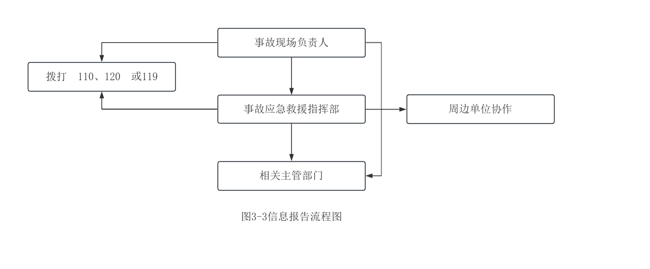

**4.处置措施**

**4.1应急处置**

**4.1.1现场人员响应**

①事故发生后，第一发现人要保持镇静，应向周围人员发出“触电啦”等报警声。

②现场工作人员听到“触电啦”等报警声后，应立即停止手中的工作，确保安全的前提下展开救援工作，尽可能采取相应的措施阻止事故的蔓延和扩大，如立即断电。若有人员受伤应先将伤者转移至安全地带，实施必要的救治。

③同时现场人员应立即向现场负责人或应急救援小组值班人员报告，并简要说明发生事故部位及伤亡情况等。

④无法联系现场负责人或应急救援小组值班人员时，可直接向成都万科物业服务有限公司南充分公司万科金润华府应急救援办公室报告。

**4.1.2现场负责人或应急救援小组值班人员应急响应**

①现场负责人或应急救援小组值班人员接到事故报告后立即到现场启动初期触电事故现场处置方案，组织救援人员控制危险源，采取正确的救援措施与办法将受伤人员转移到安全地带，及时进行施救。

②初步查明事故原因、影响范围及受损情况。并向成都万科物业服务有限公司南充分公司万科金润华府应急指挥部报告，并说明发生触电的部位、原因、事故控制、影响范围及受损情况。说明是否请求启动专项应急预案。

③事故危急，现场负责人或应急救援小组值班人员应立即拨打“119”、“120”报警求援电话，请求专业队伍的支持。当危及人员生命安全时，无条件撤离现场人员。

**4.1.3 应急救援指挥部应急响应**

①成都万科物业服务有限公司南充分公司万科金润华府应急救援指挥部接到事故报告后，接警人员迅速、准确做好记录并通知总指挥或副总指挥。

②应急救援指挥部总指挥或副总指挥根据事故情况做出反应，通知各应急救援小组组长。电话了解并派人员赶赴现场，迅速查明事故原因、影响范围及伤亡情况，做出事故风险评估，制定应急处置方案

③须启动预案时，由应急救援指挥部总指挥或指定人员发出“启动事故应急预案”的命令，并下达通知其他各应急救援工作小组的命今。

事故响应程序图如下图所示：

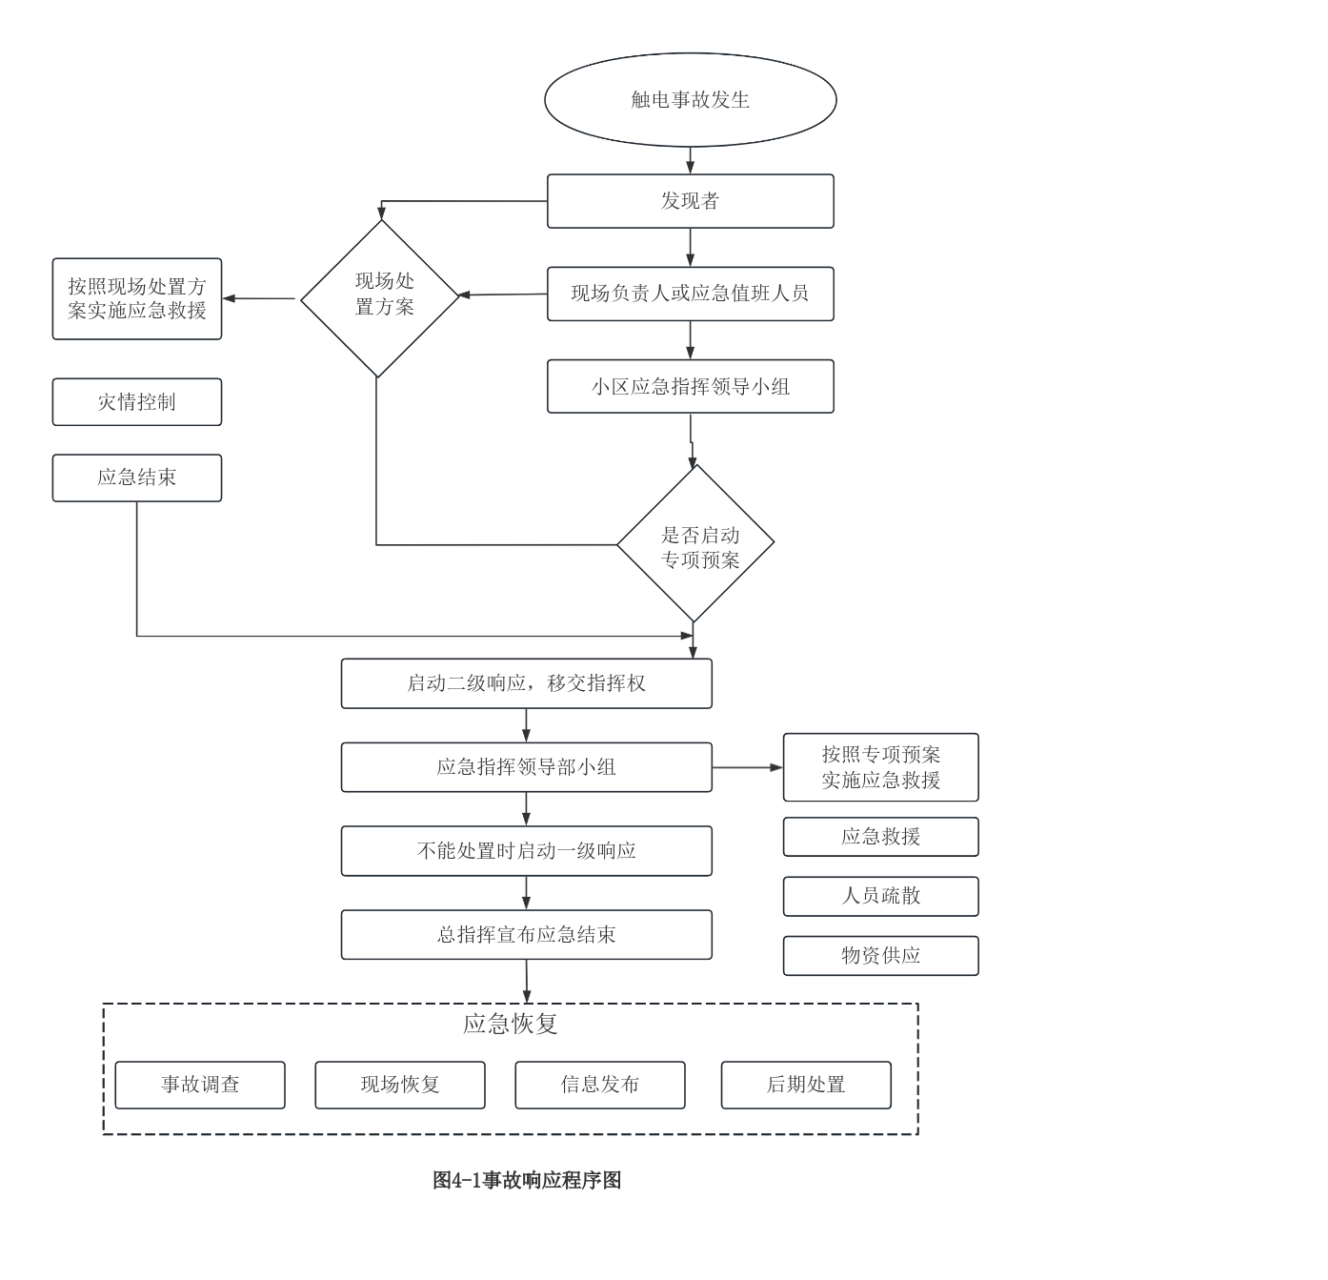

**4.2处置措施**

**4.2.1低压触电事故脱离电源方法**

①立即拉掉开关、拔出插销，切断电源。

②如电源开关距离太远，用绝缘柄良好的钳子或用木柄的斧子断开电源线。

③用木板等绝缘物插入触电者身下，以隔断流经人体的电流。

④用干燥的衣服、手套、绳索、木板、木桥等绝缘物作为工具，拉开触电者及挑开电线使触电者脱离电源。

**4.2.2高压触电可采用下列方法之一使触电者脱离电源**

立即通知有关供电单位或用户停电。

戴上绝缘手套，穿上绝缘靴，用相应电压等级的绝缘工具按顺序拉开电源开关或熔断器。

抛掷裸金属线使线路短路接地,迫使保护装置动作，断开电源注意抛掷金属线之前，应先将金属线的一端固定可靠接地，然后另一端系上重物抛掷，注意抛掷的一端不可触及触电者和其他人。另外，抛掷者抛出线后，要迅速离开接地的金属线 8m 以外或双腿并拢站立,防止跨步电压伤人。在抛掷短路线时，应注意防止电弧伤人或断线危及人员安全。

**4.3触电急救**

**4.3.1脱离电源**

使触电者迅速脱离电源，拔掉插销，用干燥的木棍、绝缘手套等拨开触电者身上的电线，千万不可直接用手或其它金属及潮湿物件作为急救工具。如救人现场很暗应采用临时照明。如果触电者还没有失去知觉，必须使其保持安静，观察 2-3 小时。如呼吸及心跳停止，应立即施行人工呼吸和心外按摩，并送往附近医院救治。切忌不经抢救而长时间运输，以免失去抢救的时机。

**4.3.2触电急救**

触电急救应分秒必争，一经明确心跳、呼吸停止的，立即就地迅速用心肺复苏法进行抢救，并坚持不断地进行，同时及早与首都医科大学附属北京安贞医院南充院区(医疗部门)联系，争取医务人员接替救治。在医务人员未接替救治前，不应放弃现场抢救,更不能只根据没有呼吸或脉搏的表现擅自判定伤员死亡，放弃抢救。只有医生有权作出伤员死亡的诊断与医务人员接替时，应提醒医务人员在触电者转移到附近医院的过程中不得间断抢救

**4.3.3触电急救其具体方法如下**

(1)口对口人工呼吸法

该方法是把触电者放置仰卧状态，救护者一手将伤员下领合上向后托起，使伤员头尽量向后仰，以保持呼吸道畅通。另一手将伤员鼻孔捏紧，此时救护者先深吸一口气，对准伤员口部用力吹入。吹完后嘴离开，捏鼻手放松，如此反复实施。如吹气时伤员胸臂上举，吹气停止后伤员口鼻有气流呼出，表示有效。每分钟吹气 16 次左右直至伤员自主呼吸为止。

(2) 心脏按压术

该方法是将触电者仰卧于平地上，救护人将双手重叠，将掌根放在伤员胸骨下部位，两臂伸直，肘关节不得弯曲，凭借救护者体重将力传至臂掌，并有节奏性冲击按压，使胸骨下陷 3-4cm。每次按压后随即放松，往复循环，直至伤员自主呼吸为止。

**5.应急保障**

**5.1应急队伍保障**

按照职责分工，本着职责对口、便于领导、便于集结和开展救援的原则，建立应急指挥部，落实事故应急组员，每年年初根据人员变化进行组织调整。

各应急成员由相关操作人员构成，均熟练掌握事故的应急处理方法，可作为应急时的重要保障力量日常均安排值班制度，确保一旦发生触电等事故，现场人员及时到位，进行第一现场的应急处理其他非值班人员在收到事故信息后，立即赶赴现场，进行应急救援工作。

应急人员应根据应急处置方案的要求，经常性地开展应急演练。

**5.2应急物资装备保障**

配备必要的应急救援装备、物质、药品、消防器材及个体防护用品(具)等。所有应急救援装备、物质、药品、消防器材等均有专人管理，定期检查、维修、保养、增添，随时处于备战状态，并制定出相应的跟踪检查制度。

(1) 运输保障

本小区要掌握一定数量安全系数高、性能好的车辆，确保处于良好状态，进行编号或标记，并制定驾驶员的应急准备措施和征用的启用方案。在预案启动后确保组织和调集足够的交通运输工具，保证现场应急救援工作的需要。

(2) 医疗卫生保障

医疗救护组负责受伤人员的救护工作，及时有效的现场急救和转送医院治疗，是减少事故人员伤亡的关键。医疗救治要贯彻现场救治就近救治、转送救治的原则，及时报告救治伤员以及需要增援的急救医药、器材及资源情况。常备应急救援所需的常用药品，必要时报请上级卫生行政部门组织医疗救治力量支援。

(3)交通管制、治安保障

后勤保障组负责事故应急救援中的交通管制和治安保障。应急抢险时可向当地公安交警部门申请支援。

①实施交通管制，对危害区外围交通路口实施定向、定时封锁严格控制进出事故现场的人员，避免出现意外人员伤亡或引起现场混乱；指挥危害区域人员的撤离、保障车辆顺利通行，指引应急救援车辆进入现场，及时疏通交通堵塞。

②维护撤离区和人员安置区场所的社会治安，加强撤离区内和各封锁路口附近重要目标和财产安全保卫。

(4) 社会动员保障

各有关部门要广泛动员、积极参与事故应急救援工作，加强平时的事故预防、增强预防事故的能力。

(5) 其他保障

①准备好现场疏散图、平面布置图、气象资料、物料安全技术说明书、互救信息等，记录好存放地点、保管人。

②应急电源保障。照明可采用路灯(在有路灯的地段)，在路灯不可用时或无路灯的地段可采用便携式照明设备、设施。

③制度保障。落实各岗位安全生产责任制、完善各项安全管理制度;与相邻企业或专业救援机构签署互助协议，明确可提供的互助力量(消防、医疗、检测)、人员、物资、设备、技术等.

**6.预防措施**

**6.1预防触电事故发生**

加强用电设施检查，加强相关知识培训，预防触电事故发生。

1、小区内所有不用的插孔全部用专用插头覆盖，防止人员触摸。

2、小区内所有电源全部在1.5米以上安全高度，饮水机专用插板全部固定在墙面上，电子白板、电脑等设备的插座控制插头数量避免超负荷用电。

3、严禁私接电源，禁止使用小型电器。

4、小区线路出现跳闸现象及时联系专业电工前来维修，其他人员不可随意接触问题电线。

5、小区所有明线全部入线槽，不可裸露在外

6、维修线路或者更换灯管、灯泡时要确保停电，绝不带电作业7、小区各种电器设备一旦出现问题及时联系厂家或专业人员维修，避免机器线路老化引起问题。

**6.2触电急救具体措施**

1、切断电源。

2、采用短路法，使电源跳闸。

3、救护人员穿绝缘鞋，戴上绝缘手套，使用绝缘棒使触电者脱离电源。

4、在切断电源的同时要防止触电者再次摔倒。

5、在切断电源前，禁止赤手接触触电者身体,

6、触电者未失去意识知觉时，应安放在空气流通、温暖处安静休息，同时联系专业医生前来急救。

7、触电者已失去知觉，但呼吸及脉搏均未停止时，应安放在平坦通风处，解开衣裤，使其呼吸不受阻碍，同时用毛巾摩擦全身，使之发热，并迅速请医生。

8、触电者失去知觉呼吸困难，应立即进行人工呼吸，并迅速请医生急救，切不可向其注射强心剂和拨冷水。

9、触电者呼吸及心脏跳动均以停止时，可能是假死，救护人员要坚持先救后搬的原则，应即刻进行人工呼吸或对心脏进行挤压救护，直到医生诊断确以死亡为止

10、人工呼吸用口对口吹气效果好，急救时，触电者的头部尽量后仰，鼻孔朝天，使舌根不阻塞气流，便于吹气急救。

**6.3小区防触电安全教育常识。**

1、向小区业主宣传电有许多用处，但电也很危险，人若触电后会受伤或被电死。

2、墙上的插座里有电，向业主宣传教育不能用手指或导电物(如铁丝、钉子、别针等金属制品)去接触、探试电源插座内部，不然会触电。

3、向业主宣传教育不用湿手触摸电器，不用湿布擦拭电器。

4、业主在室外活动时，要教育业主不要爬电线杆，不要在高压线下游戏，不能用手拉电线杆，以防触电。

5、小区业主认识了解电源总开关，学会在紧急情况下关断总电源。

6、向业主宣传教育认识电源总开关，学会在紧急情况下关电源。

7、发现有人触电要设法及时关断电源：或者用干燥的木棍等物将触电者与带电的电器分开，不要用手去直接救人：年龄小的遇到这种情况，应呼喊成年人相助，不要自己处理，以防触电。

8、提醒业主不要玩灯头、电线插头、电器等，雷雨时不要让人员呆在树下、电线杆旁或高层墙梧下避雨，以免雷击触电

**6.4对业主宣传防触电安全保护知识**

1、小区使用安全电器，应到正规商店购买电源插座、台灯，认准安全标志标识、出厂证明和检验合格证。

2、人员离开家前关掉所有电器电源。

3、电源接线板电线不要与金属物接触。

4、电器使用完毕后应拔掉电源插头。

5、对小区中易发生触电的隐患要及时检修。

6、室内电源插头应安装在员工摸不到的地方。

7、不随意拆卸、安装电源线路、插座、插头等。哪怕安装灯泡等简单的事情，也要先关断电源。

8、电器使用完毕后应拔掉电源插头;插拔电源插头时不要用力拉拽电线，以防止电线的绝缘层受损造成触电;电线的绝缘皮剥落要及时更换新线或者用绝缘胶布包好。